歪対称行列の循環成分に基づく非対称多次元尺度構成法の提案
森 丈弓
甲南女子大学
本研究は、非対称非類似度行列の歪対称成分を勾配成分と循環成分に分解し、循環成分のみを用いて多次元尺度構成法を行う方法を提案する。勾配成分は各対象が全体としてどちら向きに偏っているかを表し、循環成分はそれでは説明されないペア固有の非対称を表す。歪対称成分をそのまま用いると両者が混在するため、ある対象の非対称が全体的な傾きによるものかペア固有のものかを区別できない。循環成分もまた歪対称かつ対角ゼロであるため、その列ベクトル間距離の二乗は直接項と第三者項の和に厳密に分解される。OECD の対外直接投資ポジション（2023年、8か国）では、歪対称成分の平方和のうち勾配成分が 63.0%、循環成分が 37.0% を占めた。勾配成分の割合は、歪対称成分が構造をもたない場合の期待値 25.0% を大きく上回る。
キーワード：非対称多次元尺度構成法、歪対称行列、Hodge 分解、対外直接投資
1 序論
非対称非類似度行列を対称成分と歪対称成分に分け、歪対称成分を可視化する方針は広く用いられてきた（Constantine & Gower, 1978; Chino, 2012; Okada & Imaizumi, 2024）。しかし歪対称成分そのものには、性質の異なる2つの情報が混在している。
一つは、各対象が全体としてどちら向きに偏っているかという一方向の傾きである。もう一つは、その傾きでは説明されない、対象ペアに固有の非対称である。前者を勾配成分、後者を循環成分と呼ぶ。この区別は統計的ランキングの文脈で組合せ Hodge 理論として定式化されている（Jiang et al., 2011）。
組合せ Hodge 理論による分解は、一般には勾配成分・調和成分・循環成分の3成分からなる。ただし、すべての対象ペアについて値が観測されている場合には調和成分が消え、分解は勾配成分と循環成分の2成分に帰着する。本研究が扱うのは対角を除くすべての要素が観測された非対称非類似度行列であり、この場合にあたる。以下ではこの2成分分解を用いる。
勾配成分は、各対象に一つの実数値を与え、その差として歪対称成分を表せる部分である。順位そのものではなく、間隔をもった値の差である点に注意したい。循環成分は、値をどのように与えても説明できない部分である。対象 A が B より、B が C より、C が A より大きいというような、一列には並べられない関係がここに残る。
本研究は、歪対称成分から勾配成分を除いた循環成分に多次元尺度構成法を適用する方法を提案し、これを CPM（Cyclic Pattern Measure）と呼ぶ。
2 モデルの基本構造
$n$ 次の非対称非類似度行列 $\text{Δ}=({\text{δ}}_{ij})$ を、対称成分 $S=(s_{ij})$ と歪対称成分 $A=(a_{ij})$ に分解する。
$$Δ=S+A， A=\frac{Δ-{\text{Δ}}^{⊤}}{2}$$
各対象の勾配を、その対象が他の対象に対してもつ歪対称成分の和を対象数 $n$ で割った量として定義する。
$${\text{φ}}_{i}=\frac{1}{n}\sum_{j}{a_{ij}}$$
勾配のみで説明される部分を並べた行列を $G$ とし、その残差を循環成分 $C=(c_{ij})$ とする。
$$G_{ij}={\text{φ}}_{i}-{\text{φ}}_{j}， C=A-G$$
$C$ は2つの重要な性質をもつ。第一に、$C$ は歪対称である。$A$ と $G$ がともに歪対称であり、歪対称行列の差もまた歪対称だからである。第二に、$C$ の各行の和はゼロになる。実際、Σj cij = Σj aij − nφi + Σj φj であり、定義より Σj aij = nφi、また歪対称性より Σi φi = 0 であるから、この和は 0 となる。行の和がゼロであることは、どの対象も循環成分の上では全体としての偏りをもたないこと、すなわち勾配にあたる部分がすべて $G$ の側に取り出されたことを意味する。
勾配の定義は最小二乗の意味で正当化される。歪対称成分を、各対象に与えた1つの値の差で近似する問題、すなわち Σi<j { aij − (vi − vj) }² を最小にする v を求める問題を考えると、正規方程式は n vi − Σj vj = Σj aij となる。Σi vi = 0 と基準化すれば解は vi = (1 / n) Σj aij であり、φi に一致する。すなわち G は、歪対称成分を勾配型の行列で近似したときの最小二乗解である。
この結果として G と C は直交する。Gij = φi − φj と、C の行和および列和がゼロであることから、⟨G, C⟩ = Σi,j (φi − φj) cij = Σi φi Σj cij − Σj φj Σi cij = 0 となる。したがって歪対称成分の平方和は SS(A) = SS(G) + SS(C) と加法的に分解される。4 で報告する勾配成分と循環成分の比率は、この分解にもとづく。
CPM を $C$ の列ベクトル間のユークリッド距離として定義する。
$$d_{\text{CPM}}^{2}(i,j)≔\sum_{k=1}^{n}{{(c_{ki}-c_{kj})}^{2}}$$
$C$ は歪対称かつ対角ゼロである。この2つの性質のみから、次の命題が得られる。命題1：$i$ ≠ $j$ のとき次が成り立つ。
$$d_{\text{CPM}}^{2}(i,j)=2{c_{ij}}^{2}+\sum_{k≠i,j}{{(c_{ki}-c_{kj})}^{2}}$$
右辺第1項は当該二対象間の循環成分の二乗の2倍、第2項は第三者に対する循環的プロファイルの差の二乗和である。$d_{\text{CPM}}^{2}(i,j)$ の正の平方根 $d_{\text{CPM}}(i,j)$ を $(i,j)$ 要素とする $n$ 次行列を CPM と書く。CPM はベクトル間のユークリッド距離を要素とするため、常にユークリッド距離行列となる。
証明は次のとおりである。定義より dCPM²(i,j) = Σk (cki − ckj)² である。この和を k = i、k = j、それ以外の3つに分ける。対角ゼロより cii = cjj = 0 であるから、k = i の項は (cii − cij)² = cij²、k = j の項は (cji − cjj)² = cji² となる。歪対称性より cji = −cij であり cji² = cij² であるから、この2項の和は 2cij² である。残る k ≠ i, j の部分が第2項にあたる。
3 方法
3.1 データ
OECD が公表する対外直接投資ポジション（2023年末）を用いる。対象は アメリカ合衆国（USA）、日本（JPN）、大韓民国（KOR）、ドイツ連邦共和国（DEU）、フランス共和国（FRA）、オランダ王国（NLD）、ベルギー王国（BEL）、ルクセンブルク大公国（LUX） の8か国である。以下では括弧内の略号を用いる。略号は ISO 3166-1 alpha-3 による。方向性原則における対外系列を、即時相手国ベース・全事業体を含む形で取得した。行が投資国、列が投資先であり、各セルは投資国自身の報告値である。
用いた投資ポジションを表1に示す。
表1のとおり、投資ポジションは最大が米国からオランダへの 995.4、最小がベルギーから韓国への 0.8 である。往復の比が最も大きい組は日本とベルギーの 15.4倍、次いで米国と日本の 11.8倍である。
3.2 非類似度への変換
国 $i$ から国 $j$ への投資額を $T_{ij}$ とし、その対数をとり符号を反転して非類似度とする。ここで単位は10億米ドルである。
$$δ_{ij}=-\text{log} T_{ij}$$
この変換のもとで歪対称成分の要素は二方向の投資額の対数比の半分となる。一方向が逆方向の e≒2.72倍であれば0.50、e²≒7.39倍であれば1.00、e⁴≒54.60倍であれば2.00となり、倍率が同じであれば投資額そのものの大小によらず同じ値をとる。
変換後の非類似度行列$\text{Δ}$ を表2に示す。
表2の値は −6.903 から 0.223 の範囲にある。投資額が大きい組ほど小さい値をとり、最小値は米国からオランダへの −6.903 である。
変換後の値には負のものが含まれるが、これは結果に影響しない。非類似度の全体に任意の定数を加えても、差をとる段階で定数が打ち消されるため歪対称成分 A は変わらない。したがって勾配成分、循環成分、および CPM もすべて不変である。
3.3 分析手順
$A$ から勾配 ${\text{φ}}_{i}$ を求め、循環成分 $C$ を得る。その列ベクトル間距離に古典的多次元尺度構成法を適用して2次元布置を求める。
4 結果
CPM距離 $d_{\text{CPM}}(i,j)$ は、循環成分 $C$ の第 $i$ 列と第 $j$ 列の差を成分ごとに二乗して足し上げ、その平方根をとったものである。用いる行列は歪対称成分 $A$ ではなく循環成分 $C$ である。 差は同じ相手に対する循環成分どうしで対をなしてとられる。したがって CPM が測るのは循環成分の総量ではなく、同じ相手に対する循環的な偏りが2国でどれだけ揃っているかである。
$c_{\text{ij}}$ は $a_{\text{ij}}$ から勾配で説明される分 $φ_{\text{i}}-φ_{\text{j}}$ を差し引いた残りである。したがってCPM距離では、各対象の全体的な傾きの違いはすでに取り除かれている。各対象に割り当てた1つの値の差だけで説明できる非対称は、どれほど大きくてもCPM距離には現れない。
命題1により、和は $2{c_{\text{ij}}}^{2}$ と $k≠i,j$ にわたる部分に分かれる。$d_{\text{CPM}}(i,j)$ が小さいのは、両対象がそれら以外の各対象に対して等しい循環成分を示し、かつ当該二対象間の循環成分が小さい場合である。0となるのは、それら以外のすべての対象に対して $c_{\text{ki}}$ = $c_{\text{kj}}$ が成り立ち、かつ $c_{\text{ij}}$ が0である場合に限られる。ただしどちらの対象のどの相手に由来する食い違いかは区別されない。
勾配は8か国について、JPN（−0.611）、KOR（−0.105）、DEU（−0.099）、FRA（−0.063）、LUX（+0.065）、NLD（+0.200）、BEL（+0.299）、USA（+0.314）であった。定義より総和は 0 となる。本研究の符号の取り方では、勾配が負であるほど純対外投資の側にあることを意味する。JPN が最も対外投資に偏り、USA が最も受入に偏るという結果は実際の投資構造と整合的である。歪対称成分の平方和は 16.034 であり、そのうち勾配成分が 10.096（63.0%）、循環成分が 5.939（37.0%）を占めた。
この比率は帰無基準と対照して読む必要がある。勾配成分の自由度は n − 1 = 7、循環成分の自由度は (n − 1)(n − 2) / 2 = 21 である。歪対称成分の各要素が構造をもたない独立同分布の誤差にすぎない場合、勾配成分の占める割合は Beta(7/2, 21/2) に従い、その期待値は 7 / 28 すなわち 25.0% にとどまる。観測された 63.0% はこれを大きく上回る（p = 0.002）。自由度あたりの平方和で比べても、勾配成分は 10.096 / 7 = 1.44、循環成分は 5.939 / 21 = 0.28 であり、5倍の開きがある。したがって本データについて言えるのは、循環成分が 4 割を占めるということではなく、勾配成分が偶然の水準をはるかに超えて大きいということである。それでもなお循環成分が 37.0% を占め、そこに一列には並べられない関係が残る点が、本研究が循環成分を取り出して可視化する理由である。
表1 8か国の対外直接投資ポジション（2023年末）
 | USA | JPN | KOR | DEU | FRA | NLD | BEL | LUX
USA | — | 59.9 | 34.4 | 201.3 | 101.4 | 995.4 | 64.4 | 522.4
JPN | 705.7 | — | 40.3 | 46.6 | 15.3 | 143.1 | 27.7 | 27.1
KOR | 182.8 | 18.4 | — | 6.1 | 3.0 | 14.2 | 1.7 | 32.5
DEU | 421.9 | 12.5 | 10.5 | — | 137.8 | 338.5 | 42.6 | 291.8
FRA | 257.4 | 18.5 | 6.0 | 74.3 | — | 225.0 | 145.2 | 81.3
NLD | 763.1 | 31.9 | 20.9 | 318.5 | 169.9 | — | 95.5 | 223.6
BEL | 30.6 | 1.8 | 0.8 | 18.8 | 89.6 | 202.3 | — | 149.2
LUX | 654.1 | 8.4 | 6.2 | 257.3 | 210.5 | 465.2 | 149.7 | —
Note: 単位は10億米ドル。行は投資国、列は投資先を表す。対角は定義されない。
$C$ の歪対称性と行和ゼロ、および命題1の分解は 2 で示したとおりであり、数値的にも確認した。直接項が占める割合は最小 0.0%、最大 47.8%、平均 13.3% であった。値の一覧を表3に示す。
表2 対数変換後の非類似度行列
 | USA | JPN | KOR | DEU | FRA | NLD | BEL | LUX
USA | — | -4.093 | -3.538 | -5.305 | -4.619 | -6.903 | -4.165 | -6.258
JPN | -6.559 | — | -3.696 | -3.842 | -2.728 | -4.964 | -3.321 | -3.300
KOR | -5.208 | -2.912 | — | -1.808 | -1.099 | -2.653 | -0.531 | -3.481
DEU | -6.045 | -2.526 | -2.351 | — | -4.926 | -5.825 | -3.752 | -5.676
FRA | -5.551 | -2.918 | -1.792 | -4.308 | — | -5.416 | -4.978 | -4.398
NLD | -6.637 | -3.463 | -3.040 | -5.764 | -5.135 | — | -4.559 | -5.410
BEL | -3.421 | -0.588 | 0.223 | -2.934 | -4.495 | -5.310 | — | -5.005
LUX | -6.483 | -2.128 | -1.825 | -5.550 | -5.349 | -6.142 | -5.009 | —
Note: δij = −log Tij（Tij は10億米ドル単位）。行は投資国、列は投資先を表す。
表3 28ペアの循環成分、第三者項、CPM と直接項の寄与
pair | |c_ij| | third-party | CPM | 2c^2/CPM^2(%)
USA-BEL | 0.387 | 0.571 | 0.791 | 47.8
JPN-FRA | 0.643 | 1.037 | 1.38 | 43.5
NLD-BEL | 0.474 | 0.896 | 1.119 | 35.9
KOR-LUX | 0.659 | 1.417 | 1.696 | 30.2
FRA-LUX | 0.604 | 1.315 | 1.568 | 29.7
DEU-NLD | 0.269 | 0.638 | 0.743 | 26.3
USA-JPN | 0.308 | 0.749 | 0.866 | 25.3
JPN-BEL | 0.456 | 1.226 | 1.385 | 21.7
USA-KOR | 0.417 | 1.17 | 1.31 | 20.2
KOR-NLD | 0.498 | 1.412 | 1.578 | 19.9
DEU-FRA | 0.273 | 0.971 | 1.045 | 13.6
KOR-FRA | 0.388 | 1.46 | 1.559 | 12.4
KOR-DEU | 0.277 | 1.161 | 1.225 | 10.2
BEL-LUX | 0.232 | 1.066 | 1.116 | 8.7
NLD-LUX | 0.231 | 1.292 | 1.333 | 6
USA-NLD | 0.247 | 1.395 | 1.438 | 5.9
USA-LUX | 0.136 | 1.041 | 1.059 | 3.3
JPN-DEU | 0.146 | 1.165 | 1.183 | 3
FRA-NLD | 0.123 | 1.01 | 1.025 | 2.9
JPN-KOR | 0.115 | 1.114 | 1.126 | 2.1
DEU-LUX | 0.102 | 1.166 | 1.174 | 1.5
FRA-BEL | 0.121 | 1.64 | 1.649 | 1.1
USA-FRA | 0.089 | 1.611 | 1.616 | 0.6
JPN-LUX | 0.091 | 1.616 | 1.621 | 0.6
USA-DEU | 0.043 | 1.05 | 1.051 | 0.3
JPN-NLD | 0.061 | 1.473 | 1.476 | 0.3
KOR-BEL | 0.027 | 1.558 | 1.559 | 0.1
DEU-BEL | 0.011 | 0.982 | 0.982 | 0
Note: 直接項の寄与は CPM の二乗距離に占める 2cij² の割合（%）。寄与の大きい順に並べた。
古典的多次元尺度構成法による2次元説明率は 67.7% であり、負の固有値は生じなかった。これは経験的な観察ではなく、CPM が列ベクトル間のユークリッド距離を要素とすることから 2 で述べたとおり定理として保証される。布置を図1に示す。
布置は循環成分のみを反映しており、各対象の全体的な傾きはすでに取り除かれている。したがって勾配の近い対象どうしが近くに配置されるとは限らない。実際、勾配が最も小さい日本（−0.611）と最も大きい米国（+0.314）のCPM距離は 0.866 であり、28ペア中3番目に小さい。両国の非対称は大半が全体的な傾きによるもので、それを除いた残りは互いに似ているということである。
CPM距離が大きい組は韓国とルクセンブルク（1.696）、フランスとベルギー（1.649）、日本とルクセンブルク（1.621）であり、小さい組はドイツとオランダ（0.743）、米国とベルギー（0.791）である。図1ではドイツが中心の近くに位置し、フランスと韓国が外側に離れている。ドイツはどの相手に対しても循環成分が小さく、勾配でほぼ説明がつく。フランスと韓国は、順位では説明できない偏りを個別の相手との間に多く抱えている。
循環成分が具体的に何を捉えているかは、3対象の巡回和 cij + cjk + cki として読むことができる。この値の絶対値が最も大きい組は KOR・FRA・LUX（1.651）であり、次いで KOR・NLD・LUX（1.388）、JPN・FRA・BEL（1.220）であった。これらは、各対象に1つの値を割り当てるどのような方法によっても説明できない、一列には並べられない関係にあたる。
5 考察
勾配成分と循環成分の比は、自由度の違いを踏まえて読む必要がある。勾配成分は各対象に1つの値を割り当てるだけであり、自由度は n − 1 にとどまる。一方、循環成分の自由度は (n − 1)(n − 2) / 2 であり、対象数とともに急速に増える。したがって歪対称成分が構造をもたない場合でも、循環成分の平方和は全体の 4 分の 3 を占める。本データで循環成分が 37.0%、勾配成分が 63.0% であったことは、この基準に照らせば、非対称構造の大部分が各対象の全体的な傾きで説明されることを意味する。それでもなお 37.0% が残り、そこに一列には並べられない関係が含まれる。この部分を分離して可視化することが本手法の目的である。
循環成分もまた歪対称かつ対角ゼロであるため、歪対称行列について成り立つ分解がそのまま適用できる。これは分解が特定の行列の性質ではなく、歪対称性と対角ゼロという2つの仮定のみに依存することの帰結である。勾配を除いたあとの行列に対しても、直接項と第三者項の区別が引き続き意味をもつ。
CPM の布置には次の性質がある。C の各列の和がゼロであるため、CPM の二乗距離行列を二重中心化して得られるグラム行列は、Cᵀ C = −C² と厳密に一致する。したがって CPM に古典的多次元尺度構成法を適用することは C の特異値分解を行うことにほかならず、負の固有値が生じないことも、固有値が対をなして現れることも、歪対称行列の特異値が対で現れることの帰結である。
この事実は、本手法と Constantine & Gower (1978) の正準分析との関係を明確にする。両者は同じ特異ベクトルが張る平面を用いる。異なるのは、そこから何を読み取るかである。正準分析は原点と2点がなす三角形の符号付き面積として cij そのものを復元し、向きの情報を保持する。これに対して CPM は2点間の距離を読む。向きを捨てる代わりに、その二乗が直接項と第三者項に分かれるという構造（命題1）を得る。本研究の寄与は布置そのものではなく、勾配成分を取り除いたうえでこの分解を与える点にある。
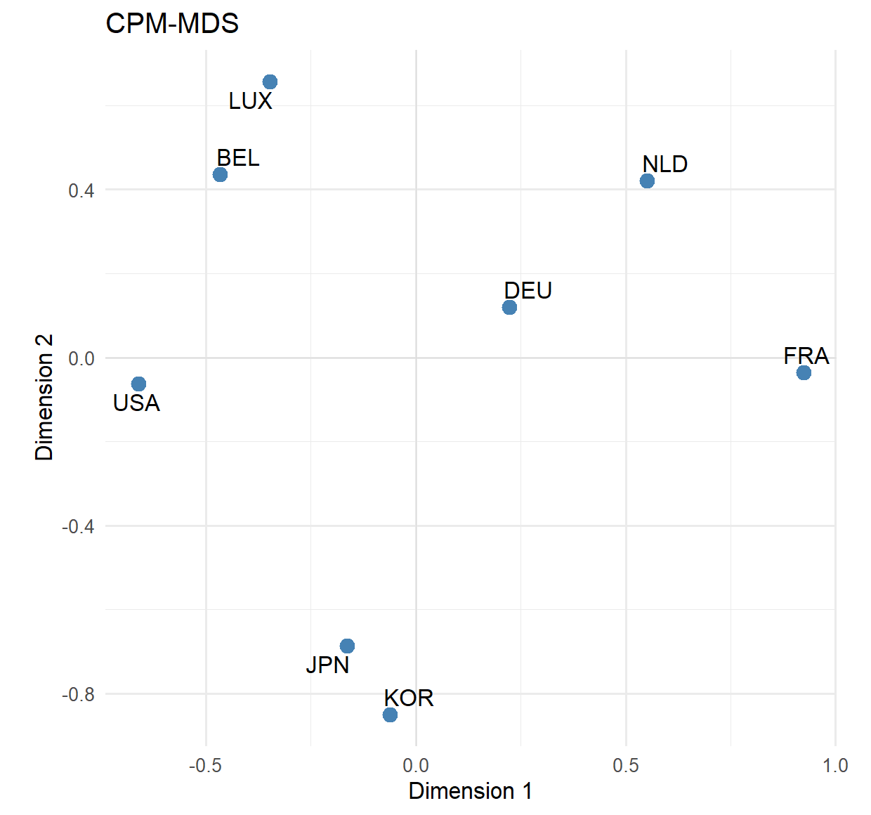
図1 CPM-MDS による8か国の2次元布置
本研究の限界は3点である。第一に、循環成分の解釈は対象集合の選び方に依存する。対象を追加または削除すると勾配が変わり、循環成分も変わる。第二に、方向の情報は失われる。循環成分の全要素の符号を反転して $−C$ としても CPM は変わらないため、循環がどちら向きに回っているかは布置に現れない。向きを知るには $C$ の値そのものを参照する必要がある。第三に、実証例は単一のデータセットにもとづくものである。
6 結論
本研究は、非対称非類似度行列の歪対称成分を勾配成分と循環成分に分解し、循環成分の列ベクトル間距離に多次元尺度構成法を適用する方法を提案した。循環成分は歪対称かつ対角ゼロであるため、その列ベクトル間距離の二乗は直接項と第三者項の和に厳密に分解される。また列ベクトル間距離を要素とする行列は常にユークリッド距離行列となる。対外直接投資データでは、歪対称成分の平方和の 63.0% が勾配成分、37.0% が循環成分であった。前者は、歪対称成分が構造をもたない場合の期待値 25.0% を大きく上回る。今後の課題として、対象集合の選び方に対する感度の検討が挙げられる。
データと分析コードの入手可能性
本研究で用いたデータと分析コードは、次のリポジトリで公開している。
https://github.com/vyc14204-hub/asymmetric-mds-pam-cpm
リポジトリには、本稿の原稿、分析に用いた R コード、データファイル、およびデータの出典と取得条件を記した文書が含まれる。
参考文献
Chino, N. (2012). A brief survey of asymmetric MDS and some open problems. Behaviormetrika, 39, 127–165. https://doi.org/10.2333/bhmk.39.127
Constantine, A. G., & Gower, J. C. (1978). Graphical representation of asymmetric matrices. Applied Statistics, 27, 297–304. https://doi.org/10.2307/2347165
Jiang, X., Lim, L.-H., Yao, Y., & Ye, Y. (2011). Statistical ranking and combinatorial Hodge theory. Mathematical Programming, 127, 203–244. https://doi.org/10.1007/s10107-010-0419-x
Okada, A., & Imaizumi, T. (2024). Applied Multidimensional Scaling of Asymmetric Relationships. Springer.
OECD. Foreign direct investment positions by partner country. OECD Data Explorer. https://sdmx.oecd.org/ （2026年8月19日取得）

